Міністерство освіти і науки України

Національний університет “Львівська політехніка”

Кафедра ЕОМ



*Звіт*

до лабораторної роботи №7

З дисципліни: «Кросплатформні засоби програмування»

На тему: «ДОСЛІДЖЕННЯ БАЗОВИХ КОНСТРУКЦІЙ МОВИ PYTHON»

Виконала: ст. гр. КІ-305

Романюк М. Р.

Прийняв: доцент кафедри ЕОМ

Іванов Ю. С.

Львів 2023

Мета: ознайомитися з базовими конструкціями мови Python.

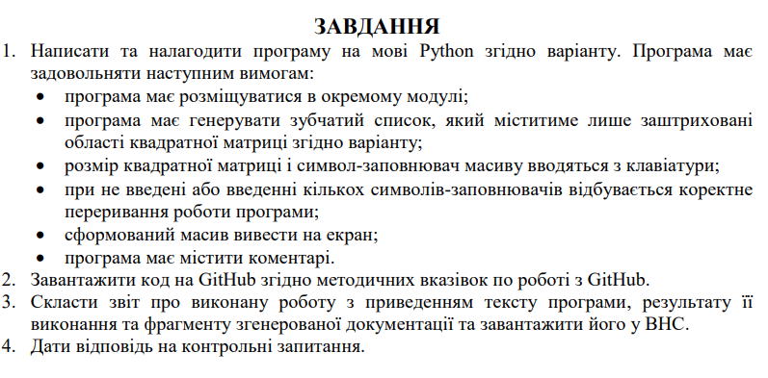

Мій варіант №22 (2):

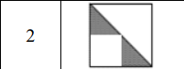

**Код програми:**

import math  
  
rows_num = int(input("Введіть розмір квадратної матриці: "))  
lst = []  
filler = input("Введіть символ-заповнювач: ")  
  
ceil = math.ceil(rows_num / 2)  
floor = rows_num - ceil  
  
for i in range(ceil):  
 lst.append([])  
 for j in range(1 + i):  
 if i == 3:  
 lst[i].append("f")  
 print(lst[i][j], end='\t')  
 continue  
  
 lst[i].append(filler)  
 print(lst[i][j], end='\t')  
 print()  
  
for y in range(floor):  
 lst.append([])  
 space = '\t' * ceil  
 print(space, end='')  
 for n in range(y + 1):  
 lst[floor + y].append(filler)  
 print(lst[floor + y][n], end='\t')  
 print()

# Результати роботи програми:

# 

# Відповіді на контрольні запитання

1. Який вигляд має програма мовою Python?

Програма мовою Python зазвичай має такий вигляд:

# Це коментар

def main():

# Основний код програми

print("Hello, world!")

if __name__ == "__main__":

main()

Програма складається з інструкцій, функцій та блоків коду, розділених пробілами. Важливо, що рівень відступів вказує на вкладеність блоків коду.

2. Як запустити на виконання програму мовою Python?

Для запуску програми мовою Python використовують командний рядок або інтегроване середовище розробки (наприклад, IDLE, PyCharm, Jupyter Notebook). Наприклад, в командному рядку ви можете використовувати команду:

python your_program.py

Де your_program.py - це назва файлу з програмою.

3. Які коментарі підтримує Python?

Python підтримує два типи коментарів:

Однорядкові коментарі, які починаються з символу # і закінчуються в кінці рядка.

Багаторядкові коментарі (рядки документації), які обрамляються трьома однаковими подвійними лапками (наприклад, ''' це багаторядковий коментар ''').

4. Які типи даних підтримує Python?

Python підтримує різні типи даних, включаючи цілі числа (int), числа з плаваючою комою (float), рядки (str), булеві значення (bool), списки (list), кортежі (tuple), словники (dict), інші структури даних та користувацькі класи.

5. Як оголосити змінну?

Змінну в Python можна оголосити, просто присвоївши їй значення, наприклад:

x = 10

name = "John"

6. Які керуючі конструкції підтримує Python?

Python підтримує керуючі конструкції, такі як умовні вирази (if-elif-else), цикли (for, while), операції вибору (break, continue), операції вийому з функцій (return) та обробку виключень (try-except).

7. Які операції підтримує Python?

Python підтримує різні математичні, логічні та порівняльні операції, включаючи +, -, *, /, %, ** (піднесення до степеня), ==, !=, <, >, <=, >=, and, or, not та інші.

8. Як здійснити ввід з консолі?

Для здійснення вводу з консолі можна використовувати функцію input(). Наприклад:

name = input("Введіть ваше ім'я: ")

9. Як здійснити вивід у консоль?

Для виводу даних у консоль можна використовувати функцію print(). Наприклад:

print("Hello, world!")

10. Як здійснити приведення типів?

Для приведення типів в Python можна використовувати вбудовані функції, такі як int(), float(), str(), `bool()

**Висновок:** у ході виконання лабораторної роботи я ознайомилася з базовими конструкціями мови Python.